ПО «БАСТИОН»

TEPLOCOM

СТАБИЛИЗАТОРЫ СЕТЕВОГО НАПРЯЖЕНИЯ И

ИСТОЧНИКИ БЕСПЕРЕБОЙНОГО ЭЛЕКТРОПИТАНИЯ

ДЛЯ СИСТЕМ ОТОПЛЕНИЯ

СТАБИЛИЗАТОРЫ СЕТЕВОГО НАПРЯЖЕНИЯ

TEPLOCOM ST – 600
TEPLOCOM ST – 800
TEPLOCOM ST – 1300

Руководство ПО ЭКСПЛУАТАЦИИ

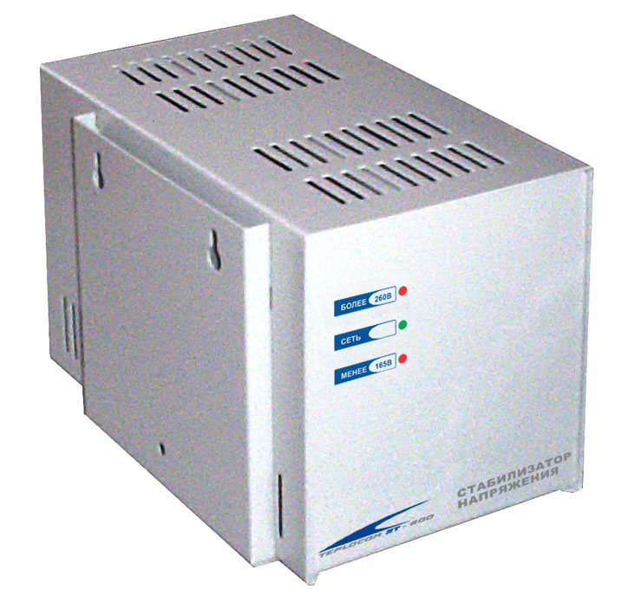

- Внимательно прочитать инструкцию перед запуском в эксплуатацию стабилизатора сетевого напряжения и перед его техническим обслуживанием.
- Перед началом работы электрическое питание стабилизатора должно быть отключенным.
- Неправильное проведение работ может привести к опасным авариям.

РОСТОВ – НА – ДОНУ

НАЗНАЧЕНИЕ
Стабилизаторы сетевого напряжения «TEPLOCOM ST-600», «TEPLOCOM ST-800», «TEPLOCOM ST-1300» (далее по тексту – стабилизаторы) предназначены для нормализации напряжения промышленной сети в целях повышения качества энергоснабжения и могут быть использованы на объектах различного назначения: коттеджах, квартирах, офисах, промышленных предприятиях, учреждениях и т. д.
Стабилизаторы могут использоваться круглосуточно для стабилизированного электропитания отопительного оборудования общей производительной тепловой мощностью до 250 кВт с отопительным котлом, работающим на твердом, жидком и газообразном топливе, а также для электропитания телевизоров, компьютеров, музыкальных центров и других электрических приборов и устройств с общей потребляемой мощностью, не превышающей той, что указана на задней панели стабилизатора.
Мощность, потребляемую конкретным устройством, можно узнать из его паспорта, руководства по эксплуатации или указаний на корпусе устройства. В случае, когда в состав нагрузки входит электродвигатель, являющийся основным потребителем в данном устройстве (например, холодильник, насос), его паспортная потребляемая мощность должна быть в три раза меньше номинальной мощности стабилизатора во избежании перегрузки стабилизатора в момент включения устройства.
Условия эксплуатации:
- напряжение сети 220 В с пределами изменения от 165 до 260 В;
- частота сети 50±1 Гц;
- температура окружающей среды от +5 до +40°С;
- относительная влажность воздуха до 95% при температуре + 30°С;
- отсутствие в воздухе паров агрессивных сред (кислот, щелочей и пр.).

ТЕХНИЧЕСКИЕ ХАРАКТЕРИСТИКИ
Стабилизаторы не вносят искажений в форму питающего напряжения и обеспечивают следующие технические параметры:

Таблица 1
Наименование параметра | Значение параметра
Наименование параметра | TEPLOCOM ST- 600 | TEPLOCOM ST- 800 | TEPLOCOM ST- 1300
Номинальная мощность нагрузки, ВА | 400 | 600 | 1200
Максимальная мощность нагрузки (не более 15 минут в течении 1 часа), ВА, не более | 600 | 800 | 1300
Входное (сетевое) напряжение, В | 165 - 260
Выходное напряжение, В:  - при входном напряжении 165 – 260В  - при входном напряжении 150–165В, не менее | 200 – 240  185
Пределы изменения нагрузки, % | 0 - 100
Выходное напряжение, при котором срабатывает защитное отключение нагрузки, В, | 242±2
Габаритные размеры, мм, не более | 162х170х250
Масса, кг, не более | 4,3 | 4,7 |  | 6,7

КОМПЛЕКТ ПОСТАВКИ

- стабилизатор 1 шт.
- вставка плавкая 5,0 А 250 В (∅6,3х30мм, для «TEPLOCOM ST-600» и
«TEPLOCOM ST-800») 1 шт.
- вставка плавкая 8,0 А 250 В (∅6,3х30мм, для «TEPLOCOM ST-1300») 1 шт.
- подвес 1 шт.
- шуруп А4 х 40 ГОСТ 1144-80 с дюбелем 3 шт.
- руководство по эксплуатации 1 экз.

УСТРОЙСТВО И РАБОТА

Стабилизатор конструктивно состоит из корпуса и крышки.
На передней панели корпуса стабилизатора расположены: три светодиодных индикатора: «СЕТЬ», «Более 260В», «Менее 165В». На задней стенке корпуса расположены: сетевой выключатель, выходная розетка, предохранитель в держателе и два проходных отверстия для подключения внутри корпуса проводов сети и нагрузки (рисунок 1).

Рисунок 1 – Стабилизатор со снятым кожухом (схема подключения)

Для подключения к стабилизатору нагрузки на задней стенке предусмотрена розетка с заземляющим контактом, однако при необходимости допускается сеть и нагрузку подключать непосредственно к соответствующим контактам «СЕТЬ 220В» и «ВЫХОД» контактной колодки внутри корпуса стабилизатора, соблюдая фазность подключения подводящих проводов в соответствии с рисунком 1. При этом подводящие провода сети и нагрузки должны быть в двойной изоляции с сечением не менее 0,5 мм² и иметь жилу заземления.
Внимание! Стабилизатор должен иметь надежное соединение с контуром заземления через заземляющий контакт сетевой розетки или через жилу заземления сетевого провода.
Стабилизатор напряжения вольтодобавочного типа состоит из автотрансформатора, блока коммутации обмоток и схемы управления. В процессе работы схема управления отслеживает изменение входного (сетевого) напряжения и, в соответствии с результатами измерения переключает обмотки автотрансформатора, поддерживая стабильным магнитный поток автотрансформатора и стабильным выходное напряжение стабилизатора. Стабилизатор снабжен автономным блоком контроля выходного напряжения и защитного отключения нагрузки.
При включении стабилизатора выключателем СЕТЬ через 3 секунды начинается нормальный режим стабилизации, включается индикатор «СЕТЬ». Стабилизация выходного напряжения производится таким образом, что при увеличении напряжения за допустимые пределы, схема управления выдает команду силовым ключам на уменьшение выходного напряжения и наоборот.
Если входное напряжение меньше 165 В, на передней панели прибора светится красный индикатор «Менее 165 В». Если входное напряжение больше 260 В, на передней панели прибора светится красный индикатор «Более 260 В». Как только выходное напряжение превышает порог 242 В, в течение 50 мс срабатывает автономная схема защитного отключения нагрузки и индикатор «СЕТЬ» гаснет. После защитного отключения нагрузки при снижении выходного напряжения примерно до уровня 230 В к стабилизатору автоматически вновь подключается нагрузка и включается индикатор «СЕТЬ».

МАРКИРОВКА И ПЛОМБИРОВАНИЕ

На передней панели стабилизатора нанесены наименование изделия и название предприятия-изготовителя.
В верхней части задней стенки корпуса нанесен заводской номер изделия.
При покупке стабилизатора проверьте соответствие заводского номера, указанного в руководстве по эксплуатации, номеру, нанесенному на корпусе стабилизатора.
Один из винтов, крепящий опорную втулку и кожух стабилизатора, может быть опломбирован. Пломбирование стабилизатора производится монтажной организацией, осуществляющей установку, обслуживание и ремонт стабилизатора.

УПАКОВКА

Стабилизатор упакован в коробку из гофрированного картона.
Запасной предохранитель, подвес и руководство по эксплуатации упакованы в полиэтиленовые пакеты и вложены в упаковочную коробку вместе со стабилизатором.
Допускается отпуск потребителю единичных изделий без картонной коробки.

УКАЗАНИЕ МЕР БЕЗОПАСНОСТИ

При установке и эксплуатации стабилизатора необходимо руководствоваться «Правилами технической эксплуатации электроустановок потребителей» и «Правилами техники безопасности при эксплуатации электроустановок потребителей».
Следует помнить, что в рабочем состоянии к стабилизатору подводятся опасные для жизни напряжения от электросети. Установку, снятие и ремонт стабилизатора производить при отключенном питании.
Запрещается:
- эксплуатация стабилизатора без защитного заземления:
- ставить в держатели предохранителей перемычки и плавкие вставки номиналов, превышающих указанные в настоящем руководстве;
- закрывать вентиляционные отверстия стабилизатора.

УСТАНОВКА И ПОДКЛЮЧЕНИЕ

Стабилизаторы могут использоваться как в настольном (напольном), так и в настенном вариантах.
Для крепления стабилизатора к стене в комплекте поставки предусмотрены подвес и шурупы, а на боковых стенках кожуха стабилизатора с двух сторон – специальные прямоугольные отверстия для крепления стабилизатора на подвесе. Разметку крепления подвеса к стене следует производить в соответствии с рисунком 2, используя шаблон, приведенный в приложении.
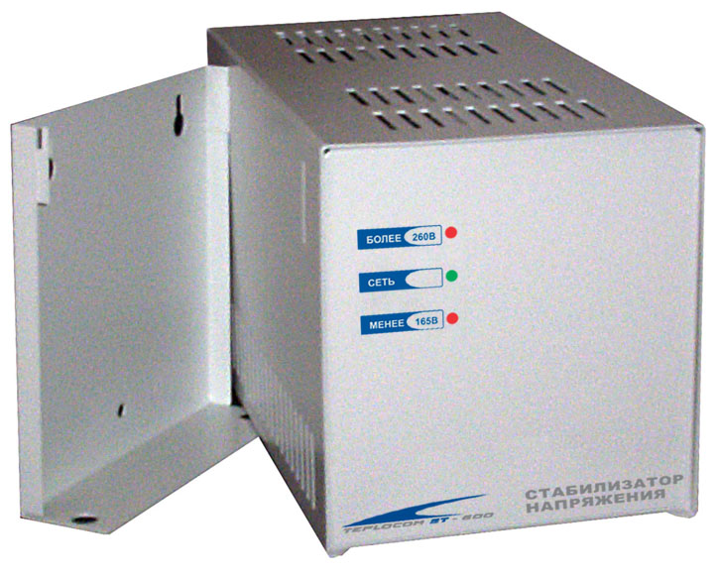

Рисунок 2 – Крепление подвеса

После крепления на стене подвеса стабилизатор необходимо закрепить на подвесе следующим образом:
- выкрутить винт и снять одну из 4-х опорных втулок, которая расположена на днище ближе к стене крепления и задней стенке прибора;
- навесить прибор на крючкообразные выступы подвеса, используя два прямоугольных отверстия в боковой стенке прибора, при этом отверстие крепления ранее снятой опорной втулки должно совпасть с отверстием на горизонтальной плоскости подвеса;
- установить на место опорную втулку и закрутить винт.
Стабилизатор можно навесить за любую из двух боковых стенок, в зависимости от удобства эксплуатации.

ВОЗМОЖНЫЕ неисправности и методы устранения
Таблица 2
Наименование неисправности, внешнее проявление и дополнительные признаки | Вероятная причина и метод  устранения
При наличии сетевого напряжения отсутствует выходное напряжение, не светится ни один индикатор | - проверить наличие напряжения сети и качество соединений на сетевых клеммах колодки; при необходимости заменить сетевой шнур или подводящий сетевой провод  - проверить сетевой предохранитель, в случае негодности – заменить  - проверить выключатель, в случае негодности - заменить
Отсутствует выходное напряжение, при этом светится один из индикаторов | Неисправна электрическая схема – ремонт возможен в условиях ремонтной мастерской
При наличии выходного напряжения не светится ни один индикатор
Транспортирование и хранение
Транспортирование осуществляется в плотно закрытой картонной упаковке
или транспортной таре любым видом транспорта закрытого типа.
Приборы должны храниться упакованными в помещениях, где должны отсутствовать пары агрессивных веществ и токопроводящей пыли.
Перед включением прибора, если он хранился или транспортировался при отрицательной температуре, его необходимо выдержать при указанных выше условиях эксплуатации не менее 4-х часов.

Свидетельство о приемке
Стабилизатор сетевого напряжения «TEPLOCOM ST_______» заводской №_____________ соответствует требованиям конструкторской документации, государственных стандартов и признан годным к эксплуатации.
Дата приемки «______»_______________________ 200___г.

Штамп службы
Подпись контроля качества

Гарантийные обязательства
Предприятие-изготовитель гарантирует соответствие стабилизатора заявленным параметрам при соблюдении потребителем условий транспортирования, хранения и эксплуатации.
Срок гарантии устанавливается 18 месяцев с момента (даты) приемки стабилизатора.
Гарантия не распространяется на стабилизаторы, имеющие внешние повреждения корпуса и следы вмешательства в конструкцию изделия.
Гарантийное обслуживание производится предприятием-изготовителем. Послегарантийный ремонт стабилизатора производится по отдельному договору.

Предприятие-изготовитель постоянно работает над улучшением выпускаемой продукции и оставляет за собой право на внесение дополнительных изменений в конструкцию, не затрагивающих основные технические характеристики, без внесения в соответствующее руководство по эксплуатации.

Предприятие – изготовитель: ПО “Бастион”

Центральный офис:  344010, г. Ростов-на-Дону, пр. Соколова, 80, оф. 603,  тел./факс: (863) 299-32-10;  e-mail: ops@bast.ru  Отдел контроля качества и метрологии:  тел.: (863) 299-31-80;  e-mail: okkim@bast.ru  Филиал в г. Москве:  тел./факс: (095) 743-52-01, 161-09-87;  e-mail: moscow@bast.ru  Филиал в г. Екатеринбурге:  тел./факс: (343) 374-76-07; 269-30-42  e-mail: ural@bast.ru  наш сайт: www.teplocom.bast.ru | Филиал в г. Новосибирске:  тел./факс: (3832) 690-943  e-mail: sibir@bast.ru  Представительство в г. Санкт-Петербурге:  тел.: (812) 974-29-59  e-mail: piter@bast.ru  Региональный склад в г. Санкт-Петербурге:  тел.: (812) 380-65-95  Представительство в г. Краснодаре:  тел.: 8-918-326-30-01  e-mail: krasnodar@bast.ru  Представительство в г. Казани:  тел.: 8-917-254-66-20  e-mail: kazan@bast.ru

